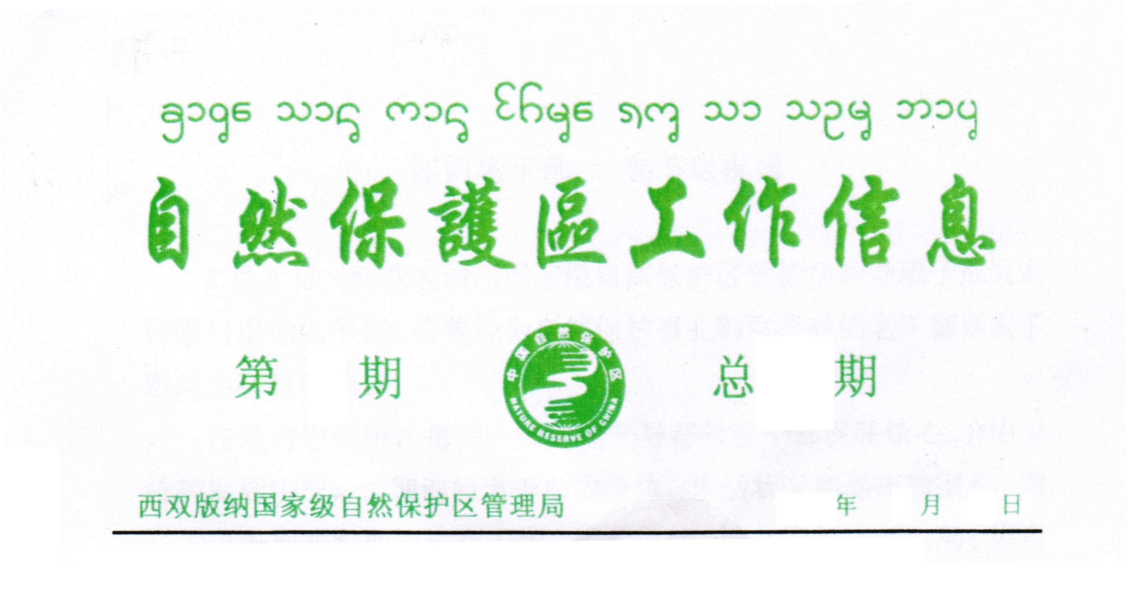

2 405

2016 2 16

※ 首个专家接访日迎来了35位嘉宾
※ 勐养所开展联合武装巡护 打响新年保卫雨林第一枪
※ 勐养所联合林业天保深入跳坝河开展森林防火宣传
※ 勐养子保护区积极开展稽查巡护
※ 勐养子保护区栖息地建设项目通过验收
※ 布龙管理所积极应对寒害对保护区的影响

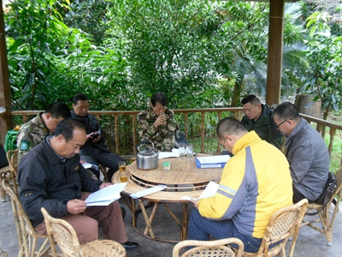
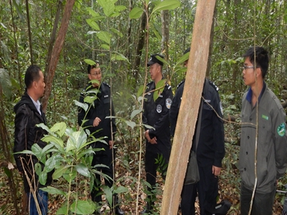
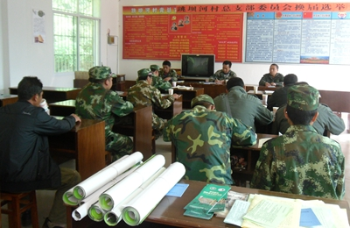
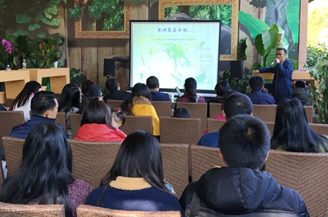
亚洲象栖息地建设项目验收现场（李金荣 摄） 勐养子保护区军警民武装巡护（董瑞摄）
深入跳坝河村委会宣传现场（甘忠莉摄影） 专家接访日讲座现场（张国英摄）



首个专家接访日迎来了35位嘉宾

2016年1月10日，西双版纳国家级自然保护区科研所和野象谷景区联合在想象吧举行亚洲象专家接访日，当日接访公众35位。这也是保护区建区以来首个专家接访日。
活动旨在让更多的公众了解中国野生亚洲象现状及其生活习性，并参与到保护亚洲象及栖息地的行动中来。
我州驻地云南日报、西双版纳州电视台、森林公园、勐养交警中队、勐养派出所、野象谷营销中心、西双版纳国家级自然保护区科研所、北京林业大学等单位、学校35人参加了活动。
接访日活动由野象谷景区副总经理张仲琴主持，主讲首席专家正高级工程师罗爱东开讲，从亚洲象在全球。。。中国野生亚洲象。。。等五个方面全面介绍了亚洲象的分布、现状、生活习性及智慧。
来宾首先参观了高架栈道，走进了亚洲象博物馆，然后进入相象吧听专家讲座，全面了解亚洲象的分布、现状及生活习性，同时与专家就相关问题进行了互动。讲座结束后，来宾体验大象生活，品尝素食象餐，并来到彩绘室，用手中的彩笔绘制出心目中的彩象。最后，来宾还与亚洲象来了个亲密互动，亲手为亚洲象洗澡，零距离感受亚洲象。 宣传中心 张国英

勐养所开展联合武装巡护 打响新年保卫雨林第一枪

2016年1月9日，西双版纳国家级自然保护区勐养管理所、州森林公安局、勐养森林派出所在保护区西片区开展了以州森林公安局局长王超为组长、勐养管理所副所长文世荣为副组长的联合武装巡护。旨在加强西双版纳国家级自然保护区勐养子保护区生态安全，有效制止和坚决打击各种林业犯罪行为，全面维护保护区治安稳定。
在州森林公安局王局长带领下，结合辖区资源管理实际，通过精心部署、严密组织，充分调动一切力量开展纵深武装巡护。巡护途中针对盗猎、盗伐情况进行了检查，并对保护区的动物活动情况、植物生长状况进行了监测记录。巡护人员不畏艰险，克服山路崎岖，掌握了林区资源和治安状况第一手信息，圆满完成了今年的第一次武装巡护，为今年的平安林区打下坚实基础。
此次巡护出动巡护人员12人，出动巡护车辆3辆。通过纵深武装巡护，及时掌握了林区的最新动态，打击破坏森林资源保护犯罪分子嚣张气焰，有效维护了自然保护区林区平安。 勐养所 李金荣

勐养所联合林业天保深入跳坝河开展森林防火宣传

2016年1月21日，为确保西双版纳国家级自然保护区勐养子保护区内森林资源安全和林区社会和谐稳定、人民群众生命财产安全,勐养管理所联合州林业局天保办到跳坝河村委会进行森林防火宣传活动。
当前正值栽种时节，勐养子保护区辖区村寨村民，燃烧田间地头作物秸秆、杂草、上坟等违规用火现象时有发生，安全用火隐患日益突出，加之传统春节即至，林区窜山打猎、偷砍盗伐等均是森林防火宣传教育的重点。根据这一特点，勐养管理所认真贯彻落实国家、省、市森林防火工作会议精神，坚持“预防为主、积极消灭”方针，加大宣传力度，增强辖区群众防火意识，消除森林火灾隐患。活动中，勐养所与州林业局天保办工作人员分别从森林火灾的危害、造成森林火灾的原因、扑火队建设及亚洲象防范等给村民作了全面具体的讲解。并以案说法的形式向村民宣传了森林防火相关知识及森林防火法律法规，期间共向村民发放了300余份森林防火宣传材料，跳坝河六个村小组代表共24人参加了活动。通过宣传，使辖区村民学到了森林火灾重防范，严控火源是关键等森林防火知识，增强了护林防火意识。
森林防火进村寨宣传活动，旨在培养树立生态文明的理念，养成尊重自然、保护自然的良好习惯,帮助村民了解森林防火以及避险的基本常识，做到森林防火期在林区及林区周围禁止生产和生活用火，对弄火者能够主动制止，发现林火能够主动报告，形成全社会积极参与森林防火的良好氛围，为建设勐养子保护区“平安林区”做出贡献。
勐养所 甘忠莉

勐养子保护区积极开展稽查巡护

2016年1月20日，勐养管理所工作人员在对勐养保护区巡护时发现保护区东片新龙山村小组干鸭潭地进山路口停有5辆摩托，经片区工作人员走访、分析，该摩托可能是盗猎人员的交通工具，立即向所领导汇报并等待工作安排，经所上与勐养森林派出所沟通，立即成立堵卡小组对该地区进行布控蹲点堵卡。共抓获违法人员7名，收缴村民自制枪支6支，收缴电鱼机1台，砍刀5把，案件已移交森林派出所处理。
勐养所 郑清元

勐养子保护区栖息地建设项目通过验收

日前，西双版纳国家级自然保护区管理局副局长汤忠明、正高级工程师郭贤明等组成专家验收组对勐养子保护区2015年食物园建设和野生动物栖息地保护项目进行验收。
验收组首先听取了勐养管理所所长/高级工程师李中员有关项目实施及完成情况的汇报，验收组对照项目的要求，通过采取看现场、听汇报、检查项目档案资料等方式,认真审查项目的资金落实与使用以及技术指标完成情况后，一致同意勐养子保护区2015年食物园建设和野生动物栖息地保护项目通过验收。
食物园建设和野生动物栖息地保护项目是通过采取人工辅助更新和人工种植等科学、合理的人为干预方式，逐渐恢复森林取代的野生动物栖息地，确保野生动物在保护区内有充足的食物。 今年，栖息地项目建设共计12200亩，其中在勐养子保护区内开展了计划烧除人工辅助更新12000亩，在人工种植区内种植玉米100亩，种植粽叶芦50亩，种植竹子50亩。通过地表火烧过的刚秀竹、白茅、马唐草、竹子以及种植的玉米、粽叶芦等更新植物茂盛的生长，为亚洲象和其他食草动物提供了很好的食物源，以减少对周边村寨庄稼的侵害。
勐养所 李金荣

布龙管理所积极应对寒害对保护区的影响

2016年1月24-26日我州受强寒害和西南气流共同影响，气温持续下降，导致一市二县发生低温冷冻灾害。灾情发生后，我州多地经济作物、农作物受害，其中西双版纳布龙州级自然保护区自然资源未能幸免，
1月24-26日寒害发生后，我局领导班子高度重视，迅速启动了突发事件应急预案。第一时间组成了以局长为组长，所长为副组长，各站片长及工作人员为成员的处置工作组到实地查看并统计灾情。布龙所职工及护林人积极开展调查、上报与自救，使受灾损失降到最低。
经实地调查，勐龙镇勐宋村委会及布朗山乡章家村委会大幅度降温结冰，并伴随长时间降雨，从而使森林和林木树冠结冰。由于在三天内气温持续降至0º以下，雨水又不断浇淋树冠，使树冠树叶间结冰越集越多，致使树冠和树枝不堪重负，最终导致林木树干树枝部分和全株折断，使布龙州级自然保护区勐宋片区和布朗山乡章家片区森林林木大面积受害，部分鸟类和其他动物也受害死亡。
据统计：森林林木受害范围面积约16600亩（1106.6公顷），其中，勐龙镇勐宋片区受灾15500亩（1033.3公顷），布朗山乡章家片区受灾1100亩（73.3公顷），受害森林为季风常绿阔叶林（热带山地常绿阔叶林），森林林木受害范围主要集中在海拔1700米以上的部分地区，受害林木树种主要为壳斗科、大戟科、樟科、藤黄科、木兰科、茶科等植物。部分国家重点保护和濒危野生陆生植物（如：合果木、蓝果树、八蕊单室茱萸、滇南红厚壳、桫椤等）有不同程度受害。
从宏观分析，大部分受害林木仍能存活，部分全株树冠折断的幼龄树成活率较低。初步估计，在森林林木受害面积内全株折断的林木活立木蓄积达到3200多立方米。枝条废材达到4300多吨。其中，勐龙镇勐宋片区全株折断的林木活立木蓄积达到3000多立方米。枝条废材达到4000多吨，布朗山乡章家片区全株折断的林木活立木蓄积达到200多立方米,枝条废材达到300多吨。
此次严重寒害，对布龙州级自然保护区的2016年森林防火和森林病虫害防治工作将带来严峻的考验。 布龙所 粟军 何金俊杰

